 |   ISTITUTO DI ISTRUZIONE SECONDARIA “DANIELE CRESPI”  Liceo Internazionale Classico e Linguistico VAPC02701R  Liceo delle Scienze Umane VAPM027011  Via G. Carducci 4 – 21052 BUSTO ARSIZIO (VA) www.liceocrespi.it-Tel. 0331 633256 - Fax 0331 674770 - E-mail: lccrespi@tin.it - C.F. 81009350125 – Cod.Min. VAIS02700D | 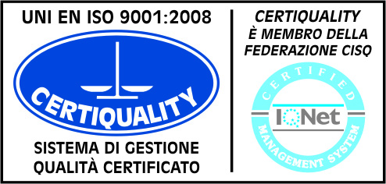  CertINT® 2012
Con il patrocinio del Comune di Busto Arsizio
Paideia – Παιδεία
NOVANTA
Laudamus veteres,
sed nostris utimur annis
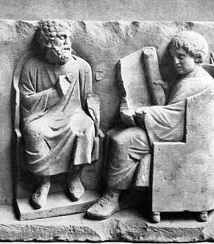
Notum reddere novum
Imitazione, allusioni e parodie nei testi classici
Seminari di studio di cultura classica

Martedì 11 Febbraio 2014 (ore 14:30-16:30 - Aula Magna):
- Antonio Aloni (Università di Torino): Saffo e Catullo
- Coffee Break
- Giuseppe Zanetto (Università degli Studi di Milano): La parodia tragica in Aristofane e Menandro
Per l’occasione saranno presentati dei progetti: NON OMNIS MORIAR (Certamen interprovinciale di lingua latina per studenti del II anno di liceo classico) e AGONE ELLENICO (Concorso interprovinciale di lingua greca per gli studenti del triennio).

Venerdì 28 Febbraio 2014 (ore 14:30 . 16:30 - Aula Magna)
- Massimo Gioseffi (Università degli Studi di Milano): Imitatori virgiliani

PRENOTAZIONI fino ad esaurimento dei posti disponibili entro il 5 febbraio 2014: isabella.manfredelli@liceocrespi.it

